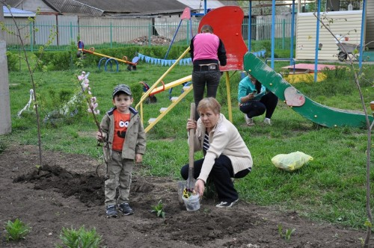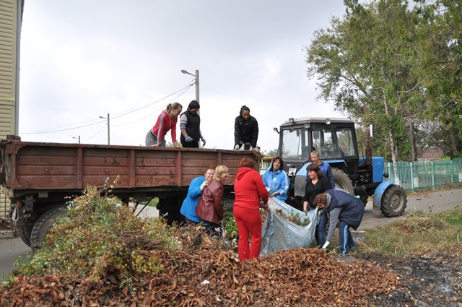

Органы ТОС Юго-Северного сельского поселения вовлекают население в мероприятия по благоустройству, озеленению территории

**На субботник вышли дружно, чтоб порядок был, всем нужно!**

**Поработали все**

**с толком, мы**

**за чистоту**

**в посёлке!**